学院简介
西安石油大学经济管理学院成立于1981年。学院坚持“以人为本，全面发展，以质取胜”的办学理念；以本科教育为中心、学科建设为龙头、师资队伍建设为保障；秉承传统，严谨治学，与时俱进，注重创新；近年来在教学、科研、师资队伍建设等方面都得到了长足的发展，形成了“诚信、融合、尽责、创新”的良好院风。
学院拥有一支结构合理、素质优良、富有活力、精干高效的师资队伍。全院现有教职工109人，其中教授19人，副教授31人。教师中具有博士学位的57人，陕西省教学名师2人，陕西省级优秀教师1人，陕西省师德标兵1人，陕西省师德先进个人3人，西安市政府参事1人。学院还聘请了一批国内著名大学或企事业单位学者、专家为兼职教授或客座教授，为学院的人才培养、科学研究提供了强有力的保证。
近年来，学院通过资源整合，进一步凝炼学科方向，汇聚学科队伍，优化学科结构，逐步建立起了一支梯队合理的研究队伍，形成了若干较为稳定、成熟的研究方向，取得了一批丰硕的研究成果，服务于西部经济建设和社会发展、石油石化行业发展的能力持续增强、特色不断凸显，在省内外学界、业界产生了较大的影响力。目前的研究方向主要集中在:资源经济评价理论与方法、油气会计理论与方法、企业战略管理、环境管理与评价、西部经济发展理论、企业人力资源管理模式、管理信息系统理论与技术等方面。
学科专业
学院拥有工商管理（工商管理一级学科下设企业管理、会计学、技术经济及管理等3个二级学科）、应用经济学（应用经济学一级学科下设产业经济学、区域经济学和金融学等3个二级学科）及管理科学与工程等3个一级学科；拥有工程管理硕士（MEM）、工商管理硕士（MBA）、会计专业硕士（MPAcc）等3个专业硕士学位授权点；设有国际经济与贸易、会计学、财务管理、人力资源管理、市场营销、信息管理与信息系统、工程管理、电子商务、金融学等9个本科专业，并与英格兰及威尔士特许公认会计师协会（ICAEW）合作开设会计学（国际注册会计师ACA）方向班。设有会计学、财务管理、人力资源管理、国际经济与贸易、金融学、市场营销、信息管理与信息系统、工程管理、电子商务等9个专业，其中，会计学为国家级一流专业，财务管理为省级一流专业。
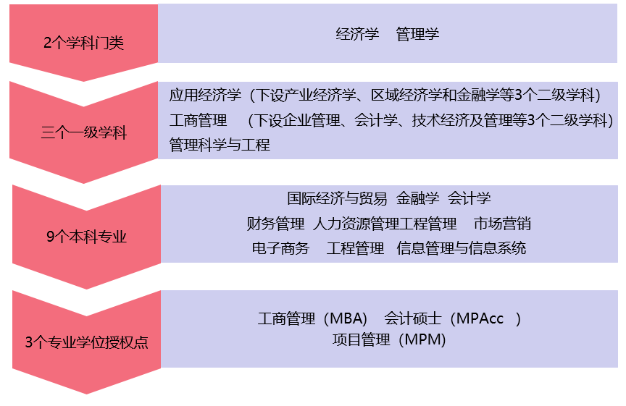
科研
科研基地
近年来科研经费年均200万元；获得省部级以上奖励共18项；270余项科研项目立项；发表学术论文1200余篇；出版专著与教材50多部。
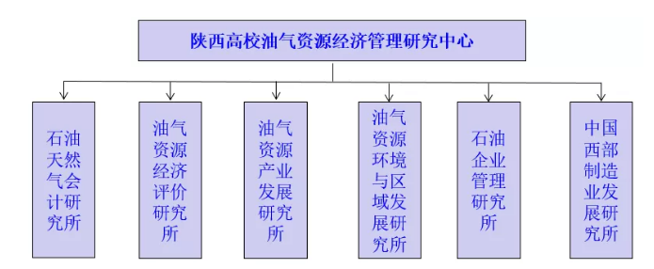
科研项目
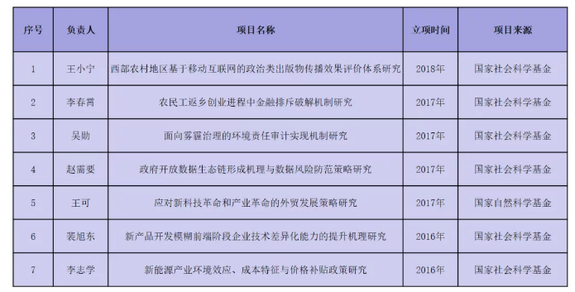
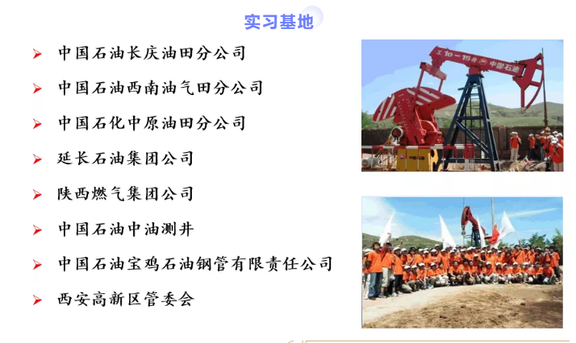研究生培养
MBA工商管理硕士
工商管理硕士( MBA )学位是经国务院学位委员会批准设立的一种专业学位，西安石油大学于2010年10月获批为全国第九批工商管理硕士专业学位授予点，自2011年9月首届MBA招生至今，西安石油大学MBA项目始终秉承办学使命，“为了我国实施能源发展战略的需要，为了我省推进能源特色经济的需要，为了我校学科建设与发挥专业优势的需要，为了石油石化行业培养高级专业管理人才的需要”，聚焦“能源行业”与”区域经济”，强化和推动综合型管理人才的全面培养。
西安石油大学凭借油气专业背景与西北石油石化基地资源，发挥优势学科与油气背景的双重特长,积极推行"双轨制分类办学模式”,在项目设计、制度建设、过程管理、教学支持、师资培养、设施配备等方面均形成了有利于可持续发展的差异化特色，实现了西安石油大学MBA项目的可持续发展。
西安石油大学MBA教育旨在培养德、智、体全面发展，具有全球经济视野、战略眼光、创新精神、领导素质、人文底蕴、经管知识的复合型高层次企业管理精英与职业经理。致力于培养具有专业修养的油气企业生产运营管理人才，熟谙能源行业会计业务的金融财务管理人才，勇于承担未来挑战的国际化.项目管理人才，具有企业家精神与社会责任的开放型创业人才，MBA教育采取学员进校不离岗的方式进行培养，学制一般为3年，学生修满规定的学分，且学位论文答辩通过后准予毕业，颁发毕业证书；经校学位委员会批准，授予工商管理硕士( MBA)学位。
MPAcc会计硕士
西安石油大学经济管理学院围绕办学定位、培养模式、师资队伍建设等核心问题实施项目发展规划，不断探索适应石油行业和地方经济发展需要的人才培养模式，并与石油企业和地方企事业单位建立了长期、广泛和全面的教学、科研联系。MPAcc专业学位设置公司理财与战略管理、财务会计理论与实务、管理会计理论与实务、税收筹划与管理、审计理论与实务、内部控制与风险管理5个培养方向，培养目标将突出为油气经济和行业发展服务、满足国际化背景下企业对各类高端管理人才现实需求的特色；教学模式将强化实务训练和案例教学地位。体现互动式教育特色，采用多种方式拓展MPAcc学员的国际化视野与实践创新能力。
西安石油大学经济管理学院MPAcc培养中心目前有专职教师46人，其中陕西省教学名师1名，省级师德标兵1名，教授14人，副教授23人，校级青年骨干教师2人；具有博士学位教师29人。依托陕西省重点人文社科研究基地——油气资源经济与管理研究中心和中国石油天然气集团公司高级财务干部培训基地，从专业建设、课程建设、实践教学等方面深化教学改革，加强队伍建设，建设了一支发展目标明确、合作精神良好、梯队结构合理、教学和科研成绩突出的教学团队。
此外，结合MPAcc实践教学导向，学院聘请中国长城资产管理公司战略发展部总经理助理姜宝军博士，陕西燃气集团公司总会计师蔡鑫磊博士，延长油田股份有限公司财务资产部高级会计师张晓东经理，中国航天科技集团公司第六研究院财务部处长，财政部全国会计领军人才李强博士等实践经验丰富的会计管理人员为企业导师，定期为学员授课，丰富教学手段。
MEM工程管理硕士
工程管理硕士( MEM )学位是经国务院学位委员会批准设立的专业硕士学位。西安石油大学工程管理专业硕士( MEM )学位授权点于2019年由原项目管理领域工程硕士( MPM )学位授权点调整申请获批。原MPM学位授权点于2007年申请获批，2008年开始招生，迄今十年有余。该学位点聚焦石油石化特色，已为西北地区能源与基本建设行业培养了一批优秀的高层次工程项目管理人才，促进了区域能源经济的发展。
西安石油大学MEM项目遵循“立德树人，培育勤学好思重实践的工程领域管理者和开拓者”的教育愿景，立足陕西，面向西北，依托油气特色与优势以及全国工程管理专业学位研究生教育指导委员会《工程管理硕士专业学位基本要求（试行）》要求，开展工程管理硕士培养，服务地方和区域社会经济与工业技术发展。
西安石油大学MEM专业学位教育“博观约取,厚积薄发”，基于MEM专业学位培养愿景和办学定位，培养具备良好的政治思想素质和职业道德素养，掌握特定工程领域专业知识和系统的现代管理理论与方法，能独立担负工程管理工作，具有计划、组织、协调和决策能力的高层次、应用型工程管理专门人才。

奖助体系
国家奖学金：
硕士研究生20000元/年。
国家助学金：
硕士研究生6000元/年。
学业奖学金：
按照陕西省教育厅及西安石油大学当年文件执行。
“三助”岗位助学金：
资助标准为400-800元/生/月。
学制学费
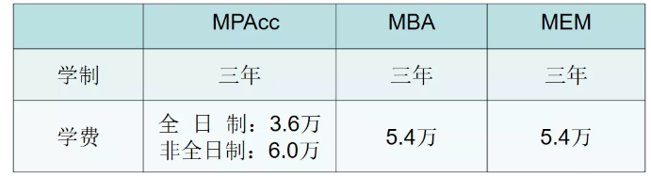联系方式
MBA 付老师：029-88382665
侯老师：13572804686
MPAcc 雷老师：029-88382587
宁老师：13720531026
MEM 付老师：029-88382665
董老师：13572910478
地址： 西安市电子二路东段18号
http://jjglxy.xsyu.edu.cn/index.htm

